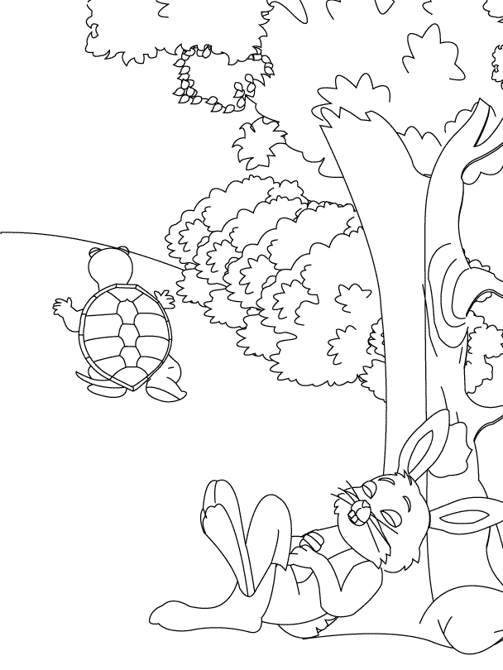  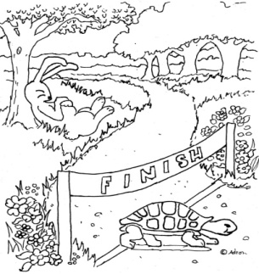  - Ordonează, apoi colorează imaginile.  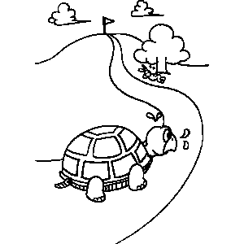  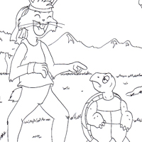  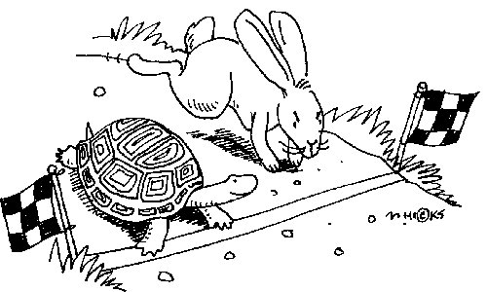  2. Bifează (X) variant corectă:  Ţestoasa a câştigat competiţia deoarece:  era mai rapidă  a avut răbdare şi s-a străduit mai mult.  3. Taie “intrusul” !  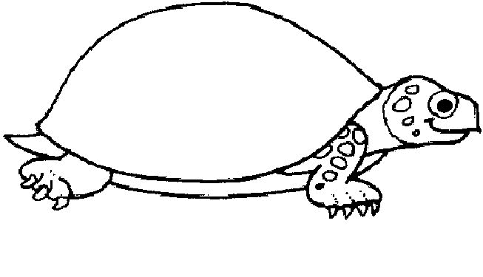 |  | Un iepure care privea mersul leneş al unei ţestoase îi spuse acesteia în glumă:  – Vrei să facem o întrecere, să vedem cine aleargă mai repede?  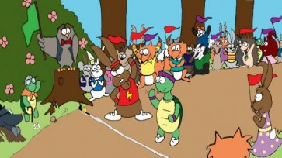  Ţestoasa încuviinţă.  A doua zi, dis-de-dimineaţă, veniră la locul hotărât pentru începerea cursei. Multe animale voiau să privească întrecerea şi aşteptau cu nerăbdare. Domnul Şoarece trase o linie albă pentru start şi doamna Bufniţă dădu semnalul de plecare cu un fluier.  Iepurele porni val-vârtej, iar ţestoasa încetinel, după cum îi era felul.
Cum o luase cu mult înaintea ţestoasei, iepurele se aşeză să mănânce câţiva morcovi proaspeţi.  În timp ce mânca, trecu şi ţestoasa asudată, dar hotarâtă să nu se dea bătută.  Iepurele mai alergă un pic şi, în dreptul unui sat, se aşeză sub un copac să se odihnească.  Târziu, ţestoasa îl ajunse din urmă, dar trecu mai departe, fără să se oprească.  Iepurelui i se facu somn. Îşi spuse:  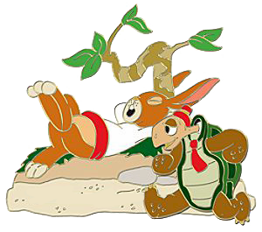  – Soarele ăsta e prea fierbinte. Mai bine dorm un pic! Ţestoasa e înceată şi voi avea timp s-o întrec! |  | 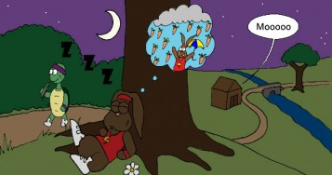  Când se trezi, văzu că se lăsa noaptea.  Sări ca ars şi porni pe urmele ţestoasei. În depărtare, o văzu cum trece linia de sosire şi câştigă întrecerea.  Toate animalele au aplaudat-o. I-au dat apoi o cupă, ca unei mari câştigătoare.  Iepurele a ajuns târziu, obosit şi ruşinat, tocmai el, care credea că este cel mai bun alergător.  Aşa a aflat că:
3. Ce propunere i-a făcut Iepurele Ţestoasei ?

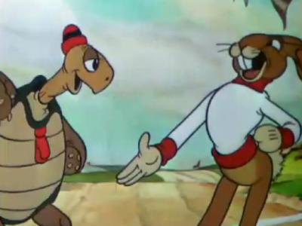

- Ce şi-a spus Iepurele înainte de a se culca ?

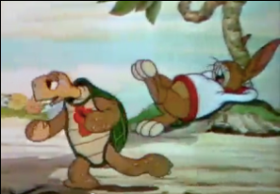

- Transcrie, cu litere de tipar, ce a aflat Iepurele la sfârşitul competiţiei.

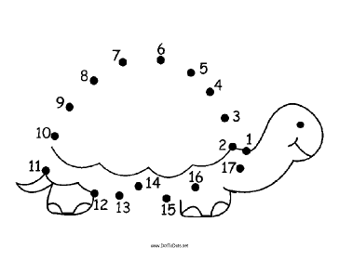
- Uneşte punctele în ordinea crescătoare a numerelor.

Ştiai că ... anumite broaşte ţestoase pot trăi peste 200 ani ?

Decupează pe linia continuă. Pliază pe linia puctată. Aplică lipici şi suprapune cele două părţi.

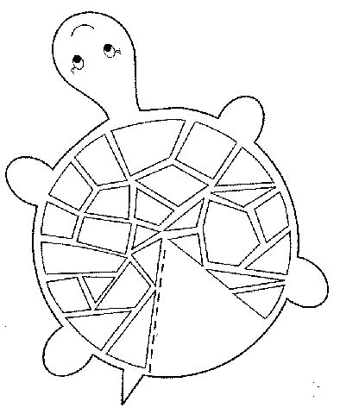

lipici

Pliază !
Decupează !

Decupează pe liniile punctate.

